A la recherche des 24 militaires du monument aux morts.
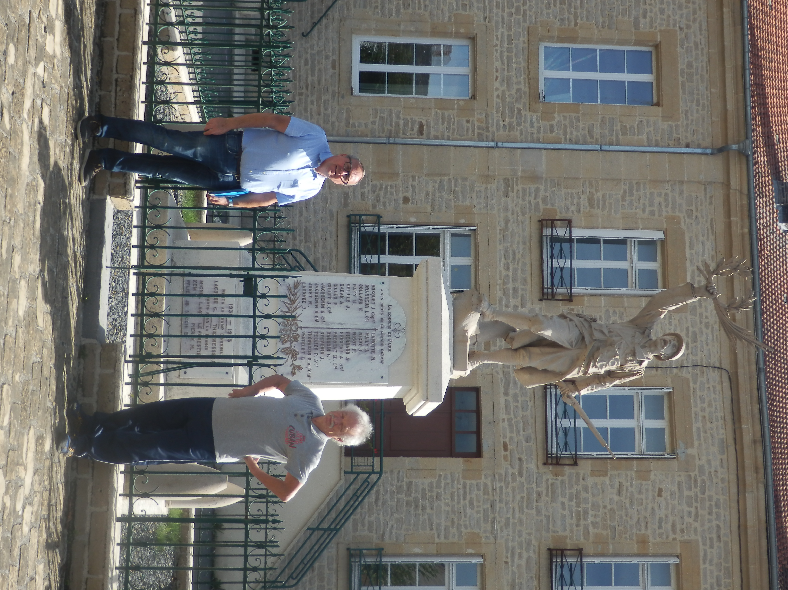
Trois habitants du village avec le soutien de la mairie ont entrepris de retrouver des informations sur les soldats de la Première Guerre Mondiale dont le nom figure au monument aux morts.
Après plus de cent ans, on ne sait plus grand chose de la vie de ces hommes. Leur parcours militaire est connu grâce aux documents officiels de l'Armée mais souvent on n'a plus rien sur leur vie civile.
A ce jour, avec l'aide de plusieurs personnes habitant PURE, ils ont pu retrouver des portraits et des photos, des actes de naissance, des actes de mariage et identifier des maisons natales de ces soldats.
L'un d'eux, Arsène PIERRARD, avant sa mobilisation en 1916, a raconté au jour le jour dans un carnet son évacuation avec ses deux sœurs. Un ancien professeur d'histoire-géographie a pris le temps de retracer sur carte leur périple jusqu'au Sud de Saint-Dizier. Les trois chercheurs du passé ont retrouvé une ferme toujours existante près de TANNAY où les PIERRARD ont passé la nuit. D'autres lieux étapes du voyage restent encore à découvrir. Grâce à la famille d'Arsène, on possède sur lui des éléments intéressants.
En outre, ils ont découvert qu'un autre soldat défunt, Henri JACQUEMIN, ouvrier d'usine, avait obtenu le premier prix de trombone au Conservatoire de Paris en 1914. Etait-ce pour lui le début d'une carrière de musicien professionnel ?
Les recherches continuent et toutes les personnes qui pourraient avoir d'autres éléments sur les 24 hommes du monument sont invitées à prendre contact avec Bertrand et Michelle POUYET et Daniel MOCH.
Les documents collectés seront présentés au public, notamment aux élèves de l'école, les 9, 10, 11 novembre 2018. L'horaire des séances sera précisé ultérieurement.

